La démarche qualité des maquettes CAO
INTRODUCTION
Partant d’un constat issu de notre expérience en formations initiale et continue sur l’utilisation des maquettes CAO par les enseignants de construction mécanique, le groupe de réflexion académique toulousain a essayé d’analyser ces pratiques et d’apporter des réponses à la question :
Comment conduire l’enseignant à faire évoluer ses pratiques pédagogiques avec l’outil modeleur ?

PHASE 1 : compétences nouvelles abordées (et intérêt du modèle numérique)
Cette partie amorce une réflexion sur « les compétences nouvelles et les démarches d’apprentissages innovantes à développer » induits par l’évolution des outils de représentation.
A partir de l’exemple d’une poignée de frein de moto, on propose de faire émerger ces compétences nouvelles en s’appuyant sur les recommandations du référentiel liées à l’enseignement de construction : « permettre à l’élève d’agir en compréhension (pour lui permettre de mener une démarche de diagnostic pertinente et pour lui permettre d’évoluer avec les innovations techniques) ».  Cet exemple s’adresse à des élèves « entrants » (1ère BacPro) | 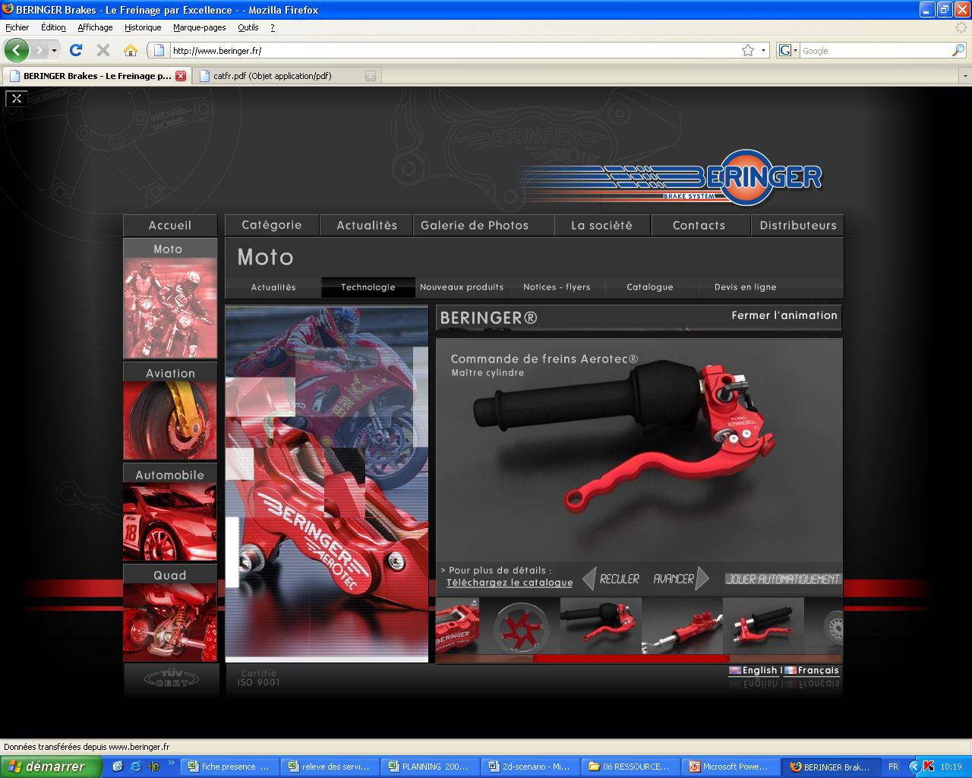
Partant d’une situation problème (1), d’une réponse pédagogique (2), de l’analyse de documents industriels (3), nous mettons en regard sur un tableau les approches pédagogiques envisagées avec l’outil modeleur et les objectifs de l’enseignant.
Je souhaite en tant qu’enseignant que l’élève puisse :  - accéder aux données le plus simplement possible (prévisualisation) et le plus rapidement possible  - Visualiser l’objet en utilisant les options de visualisation (vue préférentielle : vue de face ?)  - Visualiser le fonctionnement par analogie avec le réel  - mieux comprendre le fonctionnement  voir à l’intérieur (ce n’est pas démonter !)  C.E.C. | Ce que l’outil modeleur peut faire émerger comme connaissances nouvelles  "Lire, décoder" : Différents types de représentation (assemblage, pièce, mise en plan)  "Lire, décoder " : Relations 3D-2D avec les vues orthogonales, vocabulaire technique avec l’arbre de construction  " Analyser" : Notions de référence (lien avec la cinématique), mouvements simples  " Analyser" Différence modèle/réel, notion de solide, notion d’indéformabilité  "Lire, décoder" relations 3D-2D. notion de coupes, d’éclatés, … (représentations suivant un point de vue)  "Lire, décoder" recherche d’informations techniques (dimensions, masses, CDG, …)  " Analyser" organisation d’un système mécanique - classes d’équivalence cinématique

CONCLUSION 1 :
Sur cet exemple, on retrouve les préconisations présentes sur les nouveaux référentiels : avec l’outil modeleur, l’enseignant peut très vite aborder des systèmes de la spécialité, donner du sens aux différents types de représentation et proposer des activités pertinentes sur les savoirs technologiques fondamentaux.  L’essentiel de son activité est centré sur les apprentissages des élèves et sur l’exploitation pédagogique de son modèle.  La correspondance entre les intentions pédagogiques de l’enseignant et l’action sur le modèle numérique paraît évidente. | 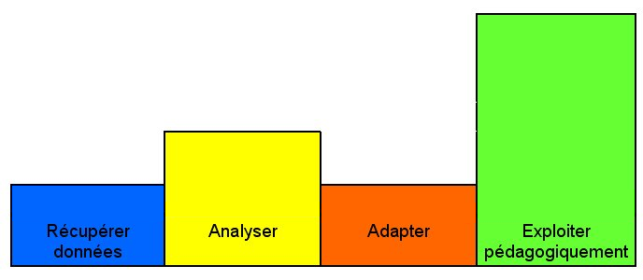
Nous allons voir qu’elle est liée à une organisation minimale du modèle numérique.

PHASE 2 : Nécessité du respect de règles minimales pour la mutualisation des modèle CAO
Pour mettre en évidence la nécessité d’une organisation minimale des modèles CAO, nous nous mettons à la place de l’enseignant lors d’un travail de préparation avec une recherche de modèle de la spécialité en vue d’une activité de découverte du système roue-vis.  Sa recherche le conduit la plupart du temps sur les sites de référence comme le CNR-CMAO ou les sites académiques. | 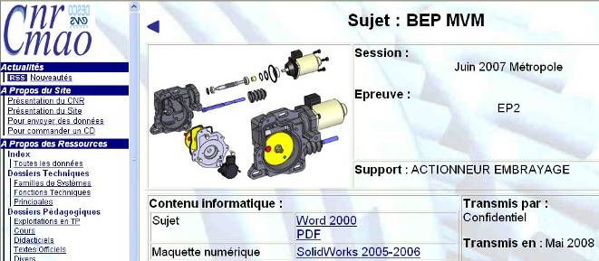
Que constatons nous ?  Si l’on reprend les différentes phases vues sur l’exemple de la poignée de frein  - L’accès aux fichiers n’est pas immédiat  - La visualisation du fonctionnement n’est pas possible  - La validité technique du modèle n’est pas assurée |  |   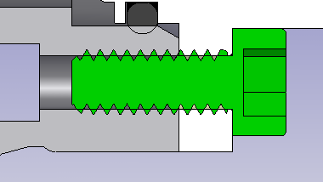
L’exemple retenu n’est pas le seul exemple pour lequel l’accès est difficile (taille prohibitive ou organisation des fichiers inexistante), pour lequel la visualisation d’un fonctionnement nécessite une reprise fastidieuse du modèle, pour lequel la validité technique est pour le moins contestable.
Nous trouvons ce type de modèle sur tous les sites académiques y compris sur celui de l’académie de Toulouse !

CONCLUSION 2 :
Pour la majorité des modèles numériques récupérés sur les différents sites, la reconstruction des modèles et l’adaptation par l’enseignant pour qu’il puisse les exploiter pédagogiquement avec ses élèves prend très vite une place importante.

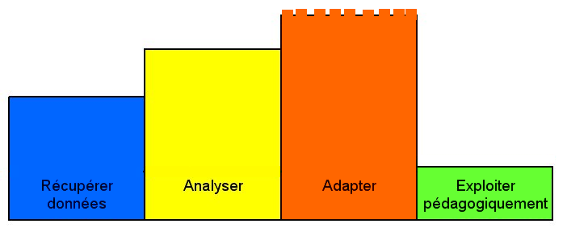
C’est l’analyse de ces situations qui nous a conduit à instaurer quelques règles facilitant l’exploitation pédagogique. Ces critères de conformité sont grandement inspirés des pratiques observées dans le milieu industriel depuis quelques années.
Les règles minimales mises en place concernent trois principaux axes :
- La gestion des fichiers (place, nom, taille, …)
- Le respect et l’utilisation pertinente des élements de référence (origines, plans de référence, vue de face , …)
- La conformité technique (en s’appuyant notamment sur le dossier d’interférences)
Ces règles de base doivent permettre de faciliter la communication entre enseignants (utilisation de formats neutres)
Si ces règles sont respectées, la nécessaire organisation du modèle numérique en regard d’un objectif pédagogique clairement identifié est grandement facilité. C’est ce que nous proposons de montrer sur quelques exemples.

PHASE 3 : Exemples d’organisation de la maquette CAO respectant les critères de conformité
Exemple de la justification d’une donnée constructeur (différence entre un réglage d’usine et un réglage utilisateur)  → Le modèle « assemblage » est organisé en classes d’équivalence cinématique. Les grandeurs fonctionnelles sont accessibles  La conformité technique du modèle numérique (analyse des interférences et détection de collisions) permet d’aller rechercher les grandeurs caractéristiques. |   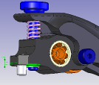  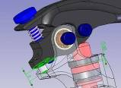
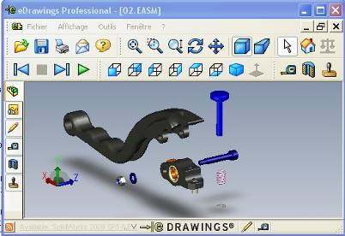 | Exemple d’une analyse technique préalable à une activité de démontage  → Le modèle « assemblage » est organisé de telle sorte de pouvoir isoler le sous-assemblage concerné. Pour ce sous-assemblage, les pièces peuvent être regroupées pour faciliter le travail des élèves.  Le respect des éléments de référence permet une visualisation du fonctionnement (organisation en CEC) et une mise en place rapide des contraintes par l’enseignant pour préparer l’activité
Exemple de l’analyse fonctionnelle d’une pièce en vue de la création du modèle de définition.  → Le modèle « pièce » est organisé par fonction technique. Les plans de référence permettent d’initier l’analyse fonctionnelle de la pièce.  Le respect des éléments de références permet l’organisation fonctionnelle de la pièce par rapport à ces éléments (construction de la pièce effectuée ou non par l’enseignant en amont suivant le niveau des élèves et l’objectif visé) | 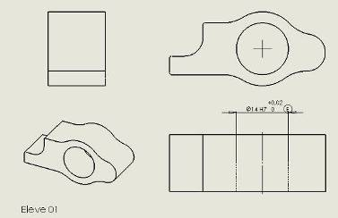  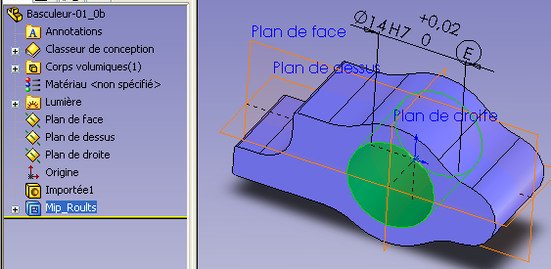

CONCLUSION GENERALE :
L’évolution des pratiques pédagogiques des enseignants avec les modeleurs volumiques est un défi sans doute essentiel.  Le respect des critères de conformité peut  à aider l’enseignant à relever le défi d’une utilisation pertinente du modeleur volumique avec les élèves évitant ainsi l’étiolement des savoirs technologiques  à permettre une meilleure mutualisation évitant des pertes de temps et d’énergie liées à des téléchargements longs et parfois inopérants ou à des reconstructions de modèles comportant des aberrations techniques (et utilisant au mieux l’extraordinaire potentiel des ressources numériques)  à s’inscrire dans une évolution vers la conception intégrée ?  Si les règles énoncées sont minimales, leur respect permet d’organiser beaucoup plus simplement le modèle numérique en fonction de l’objectif pédagogique visé.  Dans ce sens, l’énoncé des critères de conformité doit sans doute s’accompagner d’exemples d’organisation de modèles numériques. | 

